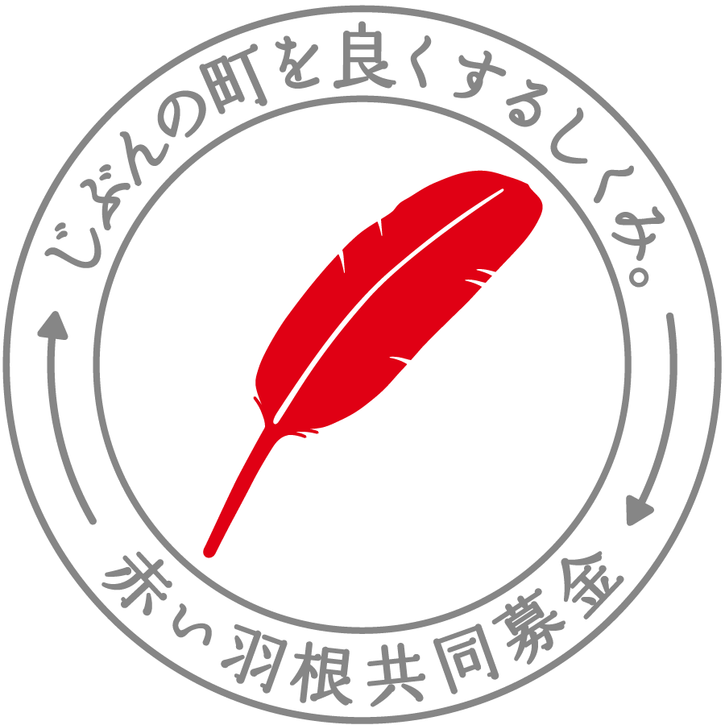
（様式５）保育所用 ありがとうメッセージ
～共同募金ってどんなことに使われているの～

平成 年 月 日
（助成施設・団体・代表者名）

（所在地）〒

（電 話） （ＦＡＸ） （担当者名）
（タイトル）
どのような課題があって共同募金の助成金に申請をされましたか？
共同募金の助成金で事業を実施して（又は備品等を購入）どんな成果がでましたか？
今後の活動の目標はなんですか？
寄付者の方へメッセージをお願い致します。
■助成事業の結果報告ということだけでなく、「こんな風に喜ばれています・役に立っています」と伝わるような写真をお願い致します。
■広報する紙面等の関係上、メッセージを本会でアレンジさせて頂くこともありますので予めご了承いただけ
ますようお願い致します。
ご協力ありがとうございました。

ありがとうメッセージ及び助成事業の添付写真
※役に立っている・喜ばれていると伝わるような写真を工夫して下さい。
※備品等の場合は、助成備品等に赤い羽根共同募金ステッカーを貼って下さい。
※車両やテント等整備の場合は、赤い羽根共同募金のプリント(ペイント)が必要
※施設整備費は、助成対象施設の改修等部分と全景写真
※事業費が決定した特定非営利活動法人、広域福祉関係団体は、助成事業の写真
※利用者の方のプライバシーには十分ご配意下さい。

